Поурочное планирование уроков английского языка с 18.05.2020г. по 25.05.2020г.
Учитель- Халиков Осман Магомедович
1 смена

 | Понедельник | Вторник | Среда | Пятница | Суббота
1 |  |  |  | 10а кл | 5а кл
2 | 5а кл | 6в кл | 10а кл | 5г кл | 5г кл
3 | 6в кл |  | 10в кл |  | 6в кл
4 | 10а кл |  | 5г кл | 10б кл
5 | 10б кл | 5а кл |  |  | 5б кл
6 |  | 5б кл |  | 5б кл

2 смена
 | Понедельник | Вторник | Среда | Пятница | Суббота
1
2 |  |  | 8а кл | 8а кл
3 | 6е кл |  |  |  | 8а кл
4 |  |  |  |  | 7е кл
5 | 7е кл |  |  | 6е кл | 6е кл

Английский язык 5 класс
18.05.2020г. 1 урок 5 «а», «б», «г» кл. Тема урока «What were they famous for?». Упр-я 1.1),2) стр. 139 SB. Unit 8. Грамматика Present Perfect-have(has)+ V3,-ed. (Настоящее совершенное время).Grammar Support (Грамматический справочник-просмотреть) стр. 158-159 SB, Past Simple(Прошедшее простое время-на повторение) 155-156 SB. Дом задан. упр-я 2,3 стр. 140, упр 1 стр. 110 АВ, учить лексику стр. 130 SB,149 SB.Просмотреть видео урок на портале “Youtube.com.”
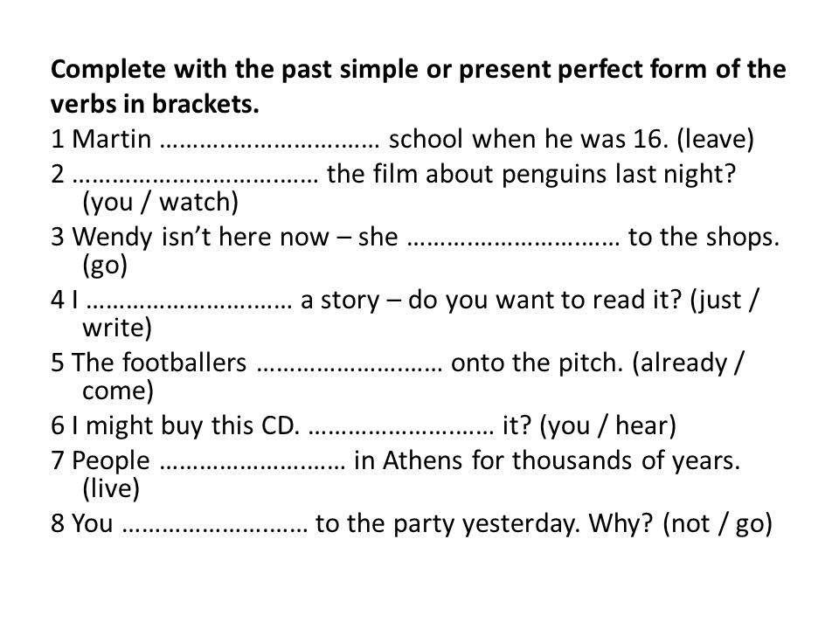
2 урок 5 «а», «б», «г» кл. Тема урока” Have you ever been to a theme park?.”Упр-я 4) стр. 142 SB.Грамматика Word building (Словообразование) суффиксы существительных -er;-ment. To explore-an explorer, to travel-a traveller, to skate-a skater, to amuse- amusement, to entertain-entertainment. Дом.задан. упр-я 2 стр. 142-143 SB,упр-я 1,2 стр.111-112 АВ (Consolidation ).
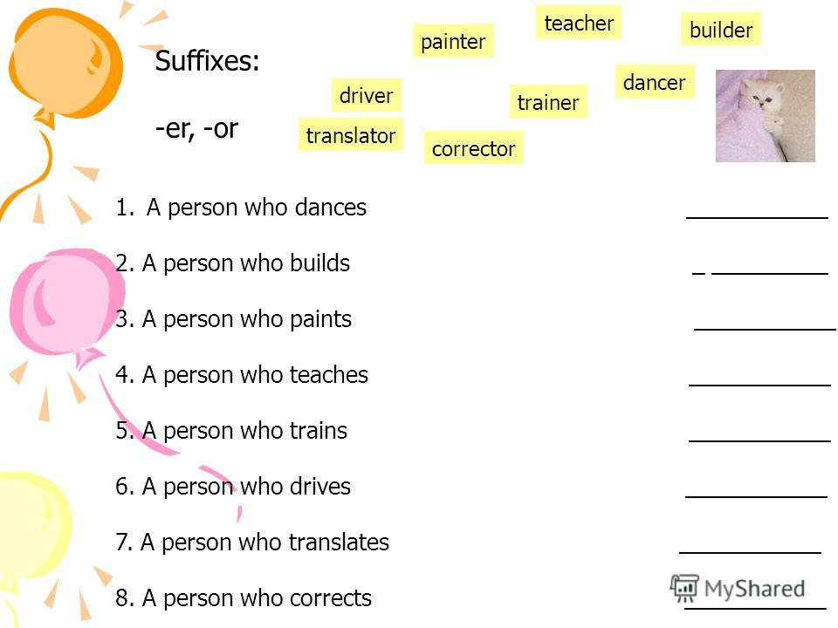
3 урок 5»а», «б», «г» кл. Контрольная работа (Грамматика и лексика).Грамматика (Past Simple –Прошедшее простое время) and Present Perfect( Настоящее совершенное время).Лексика стр.112,130 и 149 SB.
25.05.2020г.
2 урок 5 «а» класс. Тема урока “Do you like taking trips?” Упр-я 1.1)-2) стр. 144 SB . Грамматика. Present Perfect ( Настоящее совершенное время). Упр-я 3,4 стр. 112-113 АВ, учить лексику стр. 130 SB, 149 SB. Grammar Support (Грамматический справочник-правило проч.) cтр. 158-159 SB

6 класс
18.05.2020г.
1 урок 6 «в», «е» кл. Урок чтения упр-я 4.1)-4) стр. 55-56 Reader.Повторить грамм. материал Grammar Support (Subject Questions – Вопросы к подлежащему Who…?/ What…?)( 157. Дом. задан. упр-я 1 стр. 110 АВ (Соnsolidation), учить лексику стр. 135 SB.
2 урок 6 «в», «е» кл. “What are you going to be?” Упр-я 2.1) стр. 132 SB.Грамматика на повторение ( Past Simple and Past Perfect for revision).Grammar Support (Грамматический справочник) стр. 152 SB ,155 SB. Дом.задан. упр-я 1 стр. 133 (Do the project-Проектная деятельность) “My town”-Мой город), упр-я 2 стр. 111АВ, учить лексику стр. 135 SB.
3 урок 6 «а», «е» кл. Контрольная работа (Грамматика и лексика)Past Simple (Прошедшее простое время) or Past Perfect (Прошедшее совершенное время).Лексика стр.114, 135.
. Open the brackets using the right tense: Past Simple or Past Perfect.
1.Ann (to do) her homework before Mary (to phone) her.
2.My father (to repair) his car after I (to come) home from school.
3.We (to visit) our Granny by 6 o’clock.
4.When he (to enter) the house he (to understand) that somebody already (to be) there.
5.After he (to write) a letter he (to go) to the post-office.
. 6.Before we (to start) travelling we (to buy) all necessary things.
7.Bob (not/to read) this magazine by 9 o’clock.
8.My mother (to clean) the flat by the end of the day.
9.They (to meet) Pete after they (to go) to the shop.
10.When the Browns (to come) to the theatre the performance already (to begin)

25.05.2020г.
3 урок 6 «в» класс. Защита проектов “My town”. Упр-я 3-5 стр. 111-113 АВ, учить лексику стр. 135 SB.Грамматика. Модальные глаголы have to, must. Grammar Support стр. 155-156 SB.
7 класс
18.05.2020г.
1 урок 7 «е» класс. Тема урока “Do you worry about the same problems?” Упр-я 1.1) стр. 186 SB. Грамматика. Passive voice (страдательный залог повтор. прав. стр. 201-202 учебник). Дом. задан. упр-я 3 стр. 134-135 АВ. Учить лексику стр.180 SB.
2 урок 7 «е» класс. Упр-я 2) стр. 187.Грамматика The V-ing forms. Grammar Support (Грамматический справочник) стр.202 SB. Дом. задан. “All about me” упр-я 12 стр. 138 АВ. Учить лексику стр. 180.Учить неправ. глаголы стр.140 АВ.
3 урок 7 «е» класс. Контрольная работа (Лексика и грамматика) Passive Voice (Страдательный залог-Грамматический справочник стр.201-202 SB.)Лексика стр.160 SB,180 SB.Прилагательные, оканчивающиеся на-ed и-ing (Грамматический справочник стр.193 SB).
25.05.2020 г.
5 урок 7 «е» класс. Упр-я 13 All about me (My hometown’s plans). 139 AB.Учить лексику стр.160 SB, 180 SB. Выполн. тестов. задан.

8 класс. 20.05.2020г. 1 урок 8 «а» класс. Тема урока “ Is shopping cool?” упр-я 2.1) стр. 177 SB.Грамматика - First and Second conditional (Условн.придаточ.1 и 2 типа) Grammar Support(Грамматический справочник) стр. 197-198 SB. Дом. задан. упр-я 1,2 стр. АВ. Учить лексику стр. 182 SB.Просмотреть видео урок на портале «Youtube.com». Условные предложения 1и 2 типа(Conditional sentences-First Conditional and Second conditional).
2 урок 8 «а» класс. Упр-я 1,2,3 стр.85-87 АВ (Consolidation). Повтор. граммат. материал. «Сослагательное наклонение-Second Conditional». Grammar Support (Грамматический справочник) стр.197-198 SB.Дом. задан. упр-я 1 стр. 178-179 SB (Project- проектная работа).Учить лексику стр. 182 SB.
3 урок 8 «а» класс. Контрольная работа.(Грамматика и Лексика).Условные предложения 1 и 2 типа.Grammar Support стр. 197-198 SB.Present Perfect Progressive have(has) been+V3.(Настоящее совершенное длительное время)Grammar Support- Грамматический справочник.стр.188-189 SB. Лексика стр.151 SB,182 SB.
10 класс.
18.05.2020г.
1 урок 10 «а», «б» кл. Тема урока «В гармонии с природой». Упр-я 2-4 стр. 197 SB. Confusable words beautiful, handsome , pretty(проч. cтр. 197 SB). Дом. задан. упр-я 5-7 стр. 199-200 SB, упр-я 17 стр. 86 АВ, учить лексику стр. 193 SB.
20.05.2020г.
2 урок 10 «а», «б» кл. Тема урока “In harmony with the world”.Упр-я 8-10 стр. 201 SB. Грамматика Модальные глаголы ought to, be (to), needn’t .Grammar Reference (Грамматический справочник) стр. 224 правило. Дом .задан. упр-я 2-5 стр. 203 SB , упр-я 20 стр. 87 АВ. Учить лексику стр. 169 SB, 193 SB. Просмотреть видео урок на портале “You tube.com” Modal verbs ought to, be to, needn’t.
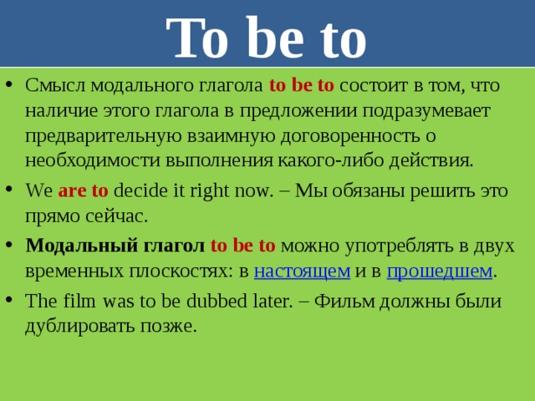
22.05.2020г.
3 урок 10 «а», «б» кл. Контрольная работа (Грамматика и Лексика). Модальные глаголы must, can, could, ought to, need, needn’t, may, might, should. Словообразование . Phrasal verbs: Beat down, off, out, up, oneself up. Set aside, about, down, off/out. Cut down, off, down, out, up. Sign in, out, off ,on, up. Лексика стр. 147 SB, 169 SB, 193 SB.
25.05.2020 г.
4,5 урок 10 «а», «б» кл. Тема урока “ In harmony with the world”(Sightseeing).Упр-я 6-9 стр. 204-205 SB. Грамматика. Модальные глаголы mustn’t, shouldn’t, needn’t in Comparison. Grammar Reference -Грамматический справочник стр. 223-224 SB. Дом. Задан. упр-я 2-5 стр. 207-208 SB , упр-я 21 стр. 88 AB.

